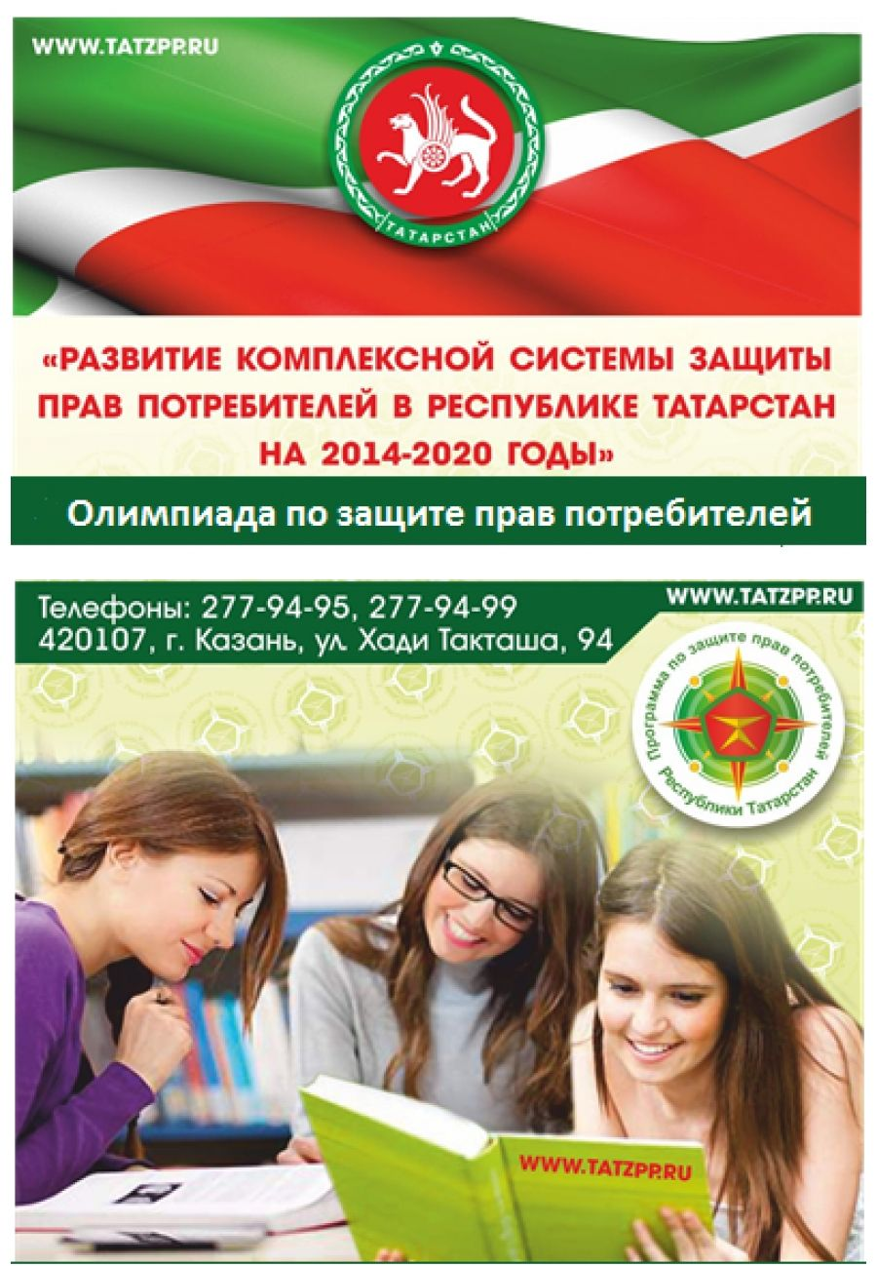 | С 18 по 23 сентября проходит первый из трех этапов Олимпиады по теме «Защита прав потребителей» среди учащихся образовательных организаций Республики Татарстан.  16 учащихся 10б, 10в и 11в классов под руководством учителя истории и обществознания Фазылзяновой Ильмиры Ильдусовны успешно прошли регистрацию (среди 10 тысяч участников) и отвечают на 15 вопросов 1 отборочного этапа на Портале РТ по защите прав потребителей: по 5 вопросов трех уровней сложности («легкий», «средний» и «тяжелый»).  Кто прошел во 2 этап Олимпиады станет известно 30 сентября, когда будут вывешены на Портале результаты 1 этапа, а 1 октября станут известны темы для написания творческого эссе по потребительскому праву.  Сроки написания эссе для прошедших во 2 этап – с 1 по 8 октября.  17 октября станет известно: кто прошел в 3 этап, состоящий из 2 туров: 1 тур – тестирование в письменной форме и 2 тур – собеседование по билетам.  Окончательные результаты 3 этапа будут доступны 20 ноября.  Прошедшие во 2 этап учащиеся награждаются электронным сертификатом участника олимпиады, а номинанты, дипломанты и призеры 3 этапа – грамотами и дипломами, а также ценными подарками.  Всем участникам республиканской олимпиады желаем творческих успехов!

